TITRE DE LA PRESENTATION EN MAJUSCULES, centré

Karine Ballerat-Busserolles*, Jean-Pierre Grolier
Affiliation des auteurs

e-mail de l’auteur correspondant : contact@sciencesconf.org

mots clefs : calorimétrie

Résumé :
Merci d’utiliser ce modèle pour soumettre votre résumé. La longueur de chaque abstract ne doit pas excéder 1 page A4. Les détails sont mentionnés ci-dessous [1].
La langue officielle de la journée sera le français mais les présentations en anglais sont acceptées. Les abstracts peuvent être rédigés indifféremment en français ou en anglais. La taille et le style de la fonte sont “Times New Roman” 11 point. Le titre est en majuscule, gras, taille 14, en utilisant une justification “centrée”. 4 à 5 mots clefs sont essentiels pour une bonne indexation.
La justification pleine ligne du corps du texte est recommandée, avec des marges standards (2.5 cm). le résumé peut contenir figures et/ou tableaux. L’utilisation d’abréviations non-standards et de notes de pied de page doit être évitée. Les références doivent apparaitre en fin de résumé, taille 10, justifies à gauche.
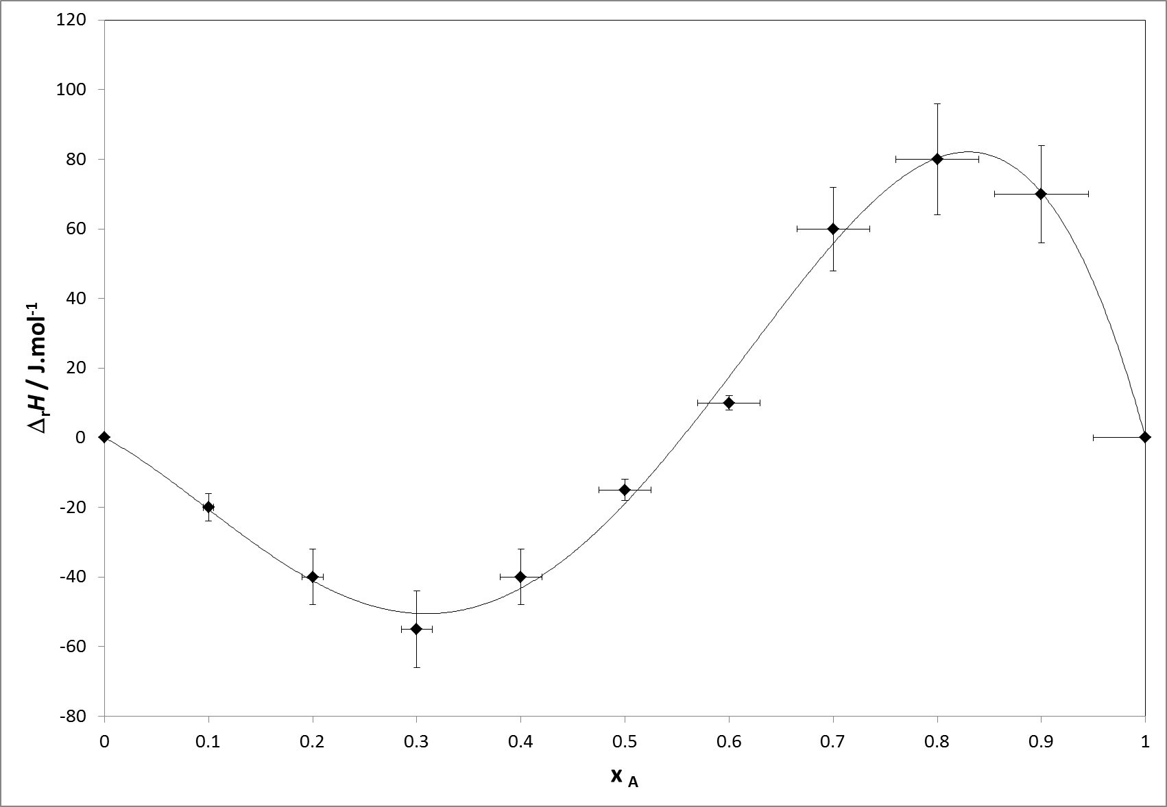
Figure: les figures sont en noir et blanc, autant que possible. La légende est sous la figure en italique, fonte 9.

Table: la légende est au-dessus du tableau, italique taille 9.
 | Influent | Effluent |  | Influent | Effluent
Data 1 | 4.1 | 0.05 |  |  | 0.02
Data 2 | 2.0 |  |  | 12.0

Références
[1] Author1, Author2, Review Name, Volume, page number (year).

